 | Министерство науки и высшего образования Российской Федерации  Калужский филиал  федерального государственного автономного  образовательного учреждения высшего образования  «Московский государственный технический университет имени Н.Э. Баумана (национальный исследовательский университет)»  (КФ МГТУ им. Н.Э. Баумана)
ФАКУЛЬТЕТ _ИУК «Информатика и управление»______________
КАФЕДРА __ИУК4 «Программное обеспечение ЭВМ, информационные технологии»__________

ДОМАШНЯЯ РАБОТА 1

«РАЗЛОЖЕНИЕ СИГНАЛОВ»

ДИСЦИПЛИНА: «Цифровая обработка сигналов»

Выполнил: студент гр. ИУК4-72Б |  | _________________ (____Губин Е.В._____)  (Подпись) (Ф.И.О.)
Проверил: |  | _________________ (____Чурилин О.И___)  (Подпись) (Ф.И.О.)
Дата сдачи (защиты):
Результаты сдачи (защиты):
- Балльная оценка:
- Оценка:

Калуга, 2025
Цель: формирование практических навыков разложения сигналов с использованием дискретного преобразования Фурье (ДПФ).

Задачи:
1) с помощью ДПФ построить АЧХ гармонического сигнала;
2) из спектра сигнала определить частоты основных гармоник сигнала и осуществить фильтрацию этих гармоник с помощью фильтров любого типа, подобрав соответствующие параметры фильтров;
3) в спектральной плоскости отобразить составляющую сигнала;
4) над каждой выделенной составляющей сигнала произвести обратное ДПФ;
5) построить графики полученных сигналов.

Вариант №3

Ход выполнения лабораторной работы:

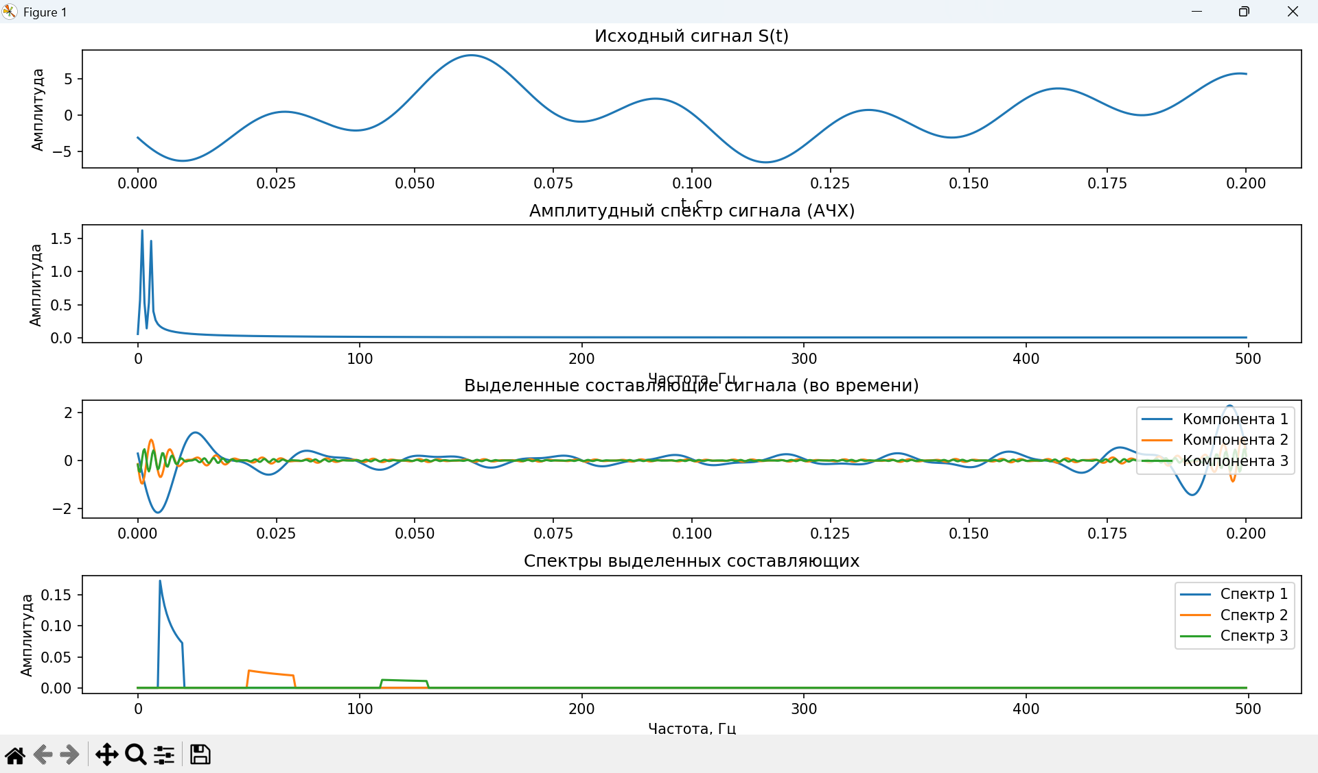
Рисунок 1 Результат выполнения

Листинг программы:

import numpy as np
import matplotlib.pyplot as plt

A1, O1, F1 = 1.5, 60, np.deg2rad(-80)
A2, O2, F2 = 3.0, 15, np.deg2rad(30)
A3, O3, F3 = 0.7, 90, np.deg2rad(120)
A4, O4, F4 = 4.0, 120, np.deg2rad(0)

fs = 1000
t = np.linspace(0, 0.2, fs)\

S1 = A1 * np.sin(O1 * t + F1)
S2 = A2 * np.sin(O2 * t + F2)
S3 = A3 * np.sin(O3 * t + F3)
S4 = A4 * np.sin(O4 * t + F4)

S = S1 * (S2 + S3 + S4)

N = len(S)
S_fft = np.fft.fft(S)
freq = np.fft.fftfreq(N, d=1/fs)
amp = np.abs(S_fft) / N

def bandpass_filter(fft_data, freq, f_low, f_high):
filtered = np.copy(fft_data)
filtered[(np.abs(freq) < f_low) | (np.abs(freq) > f_high)] = 0
return filtered

bands = [(10, 20), (50, 70), (110, 130)]
filtered_components = []

for f_low, f_high in bands:
filtered_fft = bandpass_filter(S_fft, freq, f_low, f_high)
component = np.fft.ifft(filtered_fft).real
filtered_components.append(component)

plt.figure(figsize=(12, 10))

plt.subplot(4, 1, 1)
plt.plot(t, S)
plt.title("Исходный сигнал S(t)")
plt.xlabel("t, c")
plt.ylabel("Амплитуда")

plt.subplot(4, 1, 2)
plt.plot(freq[:N//2], amp[:N//2])
plt.title("Амплитудный спектр сигнала (АЧХ)")
plt.xlabel("Частота, Гц")
plt.ylabel("Амплитуда")

for i, comp in enumerate(filtered_components):
plt.subplot(4, 1, 3)
plt.plot(t, comp, label=f'Компонента {i+1}')
plt.title("Выделенные составляющие сигнала (во времени)")
plt.legend()

plt.subplot(4, 1, 4)
for i, comp in enumerate(filtered_components):
comp_fft = np.abs(np.fft.fft(comp)) / N
plt.plot(freq[:N//2], comp_fft[:N//2], label=f'Спектр {i+1}')
plt.title("Спектры выделенных составляющих")
plt.xlabel("Частота, Гц")
plt.ylabel("Амплитуда")
plt.legend()

plt.tight_layout()
plt.show()

Вывод: в ходе выполнения домашней работы было произведено разложение сигнала на спектры и ДПФ.

